20231263L3

例3　(2022·扬州市邵伯高级中学高一月考)2022年2月，北京冬奥会上，中国选手夺得双人花样滑冰运动冠军。如图所示，男运动员以自身为转动轴拉着女运动员做匀速圆周运动。若运动员的转速为0.5 r/s，女运动员触地冰鞋的线速度为1.5π m/s，(设π2＝10)求：

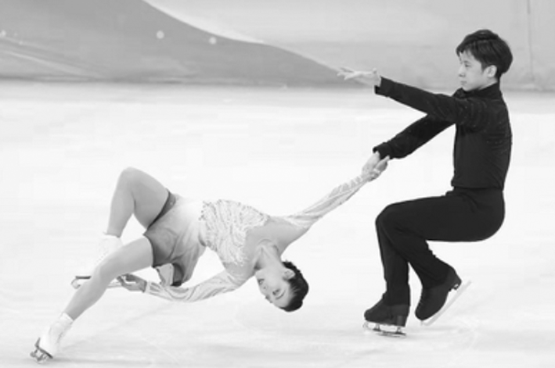

(1)女运动员做圆周运动的角速度*ω*；

(2)触地冰鞋做圆周运动的半径*r*；

(3)触地冰鞋向心加速度*a*向的大小。